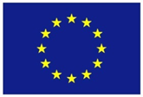
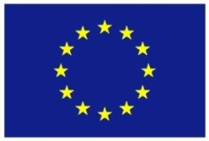

Europska unija
Zajedno do fondova EU

Ciklus Izobrazbi - Upravljanje i kontrola korištenja Europskih strukturnih i investicijskih fondova

Tematska cjelina 1 - Uvod u Europske strukturne i investicijske fondove te sustav upravljanja i kontrole korištenja sredstava

Postupak procjene usklađenosti sustava i promjene sustava

30. rujna 2015. / Državna škola za javnu upravu
Lista polaznika
 | Ime i prezime | Naziv tijela/institucija:
1. | Željka Ivanović | Hrvatska agencija za malo gospodarstvo, inovacije i investicije
2. | Gordan Leskovar
3. | Tanja Kučera
4. | Alen Zrinjski Beđan
5. | Tamara Pvić
6. | Petra Matas
7. | Iva Kelava
8. | Nancy Stiblik
9. | Irma Mogić
10. | Marko Babić
11. | Katarina Mihaljević
12. | Jadranka Kokolj
13. | Karolina Lončar Čuješ
14. | Anđelina Šapina
15. | Svjetlana Bušić
16. | Vanja Agejev
17. | Ana Gverić
18. | Monika Šućur
19. | Barbara Kolarić
20. | Silvana Bandalo
21. | Boris Paj
22. | Lidija Vidmar
23. | Damir Andrašek
24. | Vesna Habazin
25. | Marijan Kasaić
26. | Dijana Trošelj
27. | Mislav Jurišić
28. | Adrijana Švraka
29. | Žarko Merćep
30. | Krunoslav Tarandek
31. | Sanja Božić

Provedba programa izobrazbe financira se sredstvima tehničke pomoći iz Operativnog programa Konkurentnost i kohezija, iz Europskog fonda za regionalni razvoj

